DOC 55 3136 - Wetsontwerp tot wijziging van de wet van 8 maart 2007 tot oprichting van een Federale Adviesraad voor Ouderen

Amendementen in Commissie

Amendement nr 1

Artikel 2, 2° te vervangen als volgt:
“2° het derde lid wordt vervangen als volgt: ‘Het voorzitterschap wordt bij beurtrol uitgeoefend door leden waarvan de erkenning gebeurt door respectievelijk de Vlaamse regering en/of het College van de Vlaamse Gemeenschapscommissie, de Franse Gemeenschapsregering en/of het College van de Franse Gemeenschapscommissie, en de regering van de Duitstalige Gemeenschap. De leden die het voorzitterschap en het ondervoorzitterschap uitoefenen, dienen door een verschillende entiteit erkend te worden.”

Amendement nr 2

Artikel 3 § 4 de woorden “Het voorzitterschap wordt bij beurtrol uitgeoefend door leden waarvan de maatschappelijke zetel in verschillende taalgebieden is gevestigd. De leden die het voorzitterschap en het ondervoorzitterschap uitoefenen, moeten hun maatschappelijke zetel in verschillende taalgebieden hebben.” te vervangen als volgt:

“Het voorzitterschap wordt bij beurtrol uitgeoefend door leden waarvan de erkenning gebeurt door respectievelijk de Vlaamse regering en/of het College van de Vlaamse Gemeenschapscommissie, de Franse Gemeenschapsregering en/of het College van de Franse Gemeenschapscommissie, en de regering van de Duitstalige Gemeenschap. De leden die het voorzitterschap en het ondervoorzitterschap uitoefenen, dienen door een verschillende entiteit erkend te worden”

Verantwoording:

In het huidige wetsontwerp wordt voorgesteld om de lidorganisaties van de adviesraad in te delen in een taalgroep op basis van de maatschappelijke zetel van de betreffende vereniging. Aangezien de hoofdzetel van een groot aantal verenigingen in het Brussels Hoofdstedelijk Gewest gevestigd is, zegt dit niets over de werkelijke taal van de vereniging. Dit kan tot een onevenwicht leiden in de vertegenwoordiging van de taalgroepen.

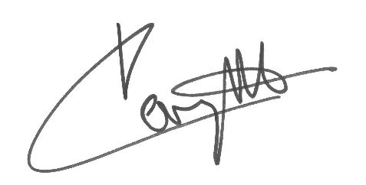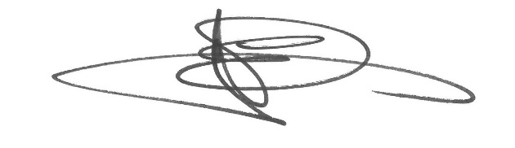
Hans Verreyt Ellen Samyn
Volksvertegenwoordiger Volksvertegenwoordiger

